Módulo “CONSULTA Y UTILIZACION DE DOCUMENTOS”

Reseña:
Es a través de este módulo que se puede buscar un documento, ver su ubicación y contenido. Se pueden ver documentos que pertenecen a su Institución o los documentos de otra Institución que han pasado por la mesa de entrada de su Ministerio

- INSTRUCCIONES
Acceso al Modulo
Se puede acceder de dos formas:
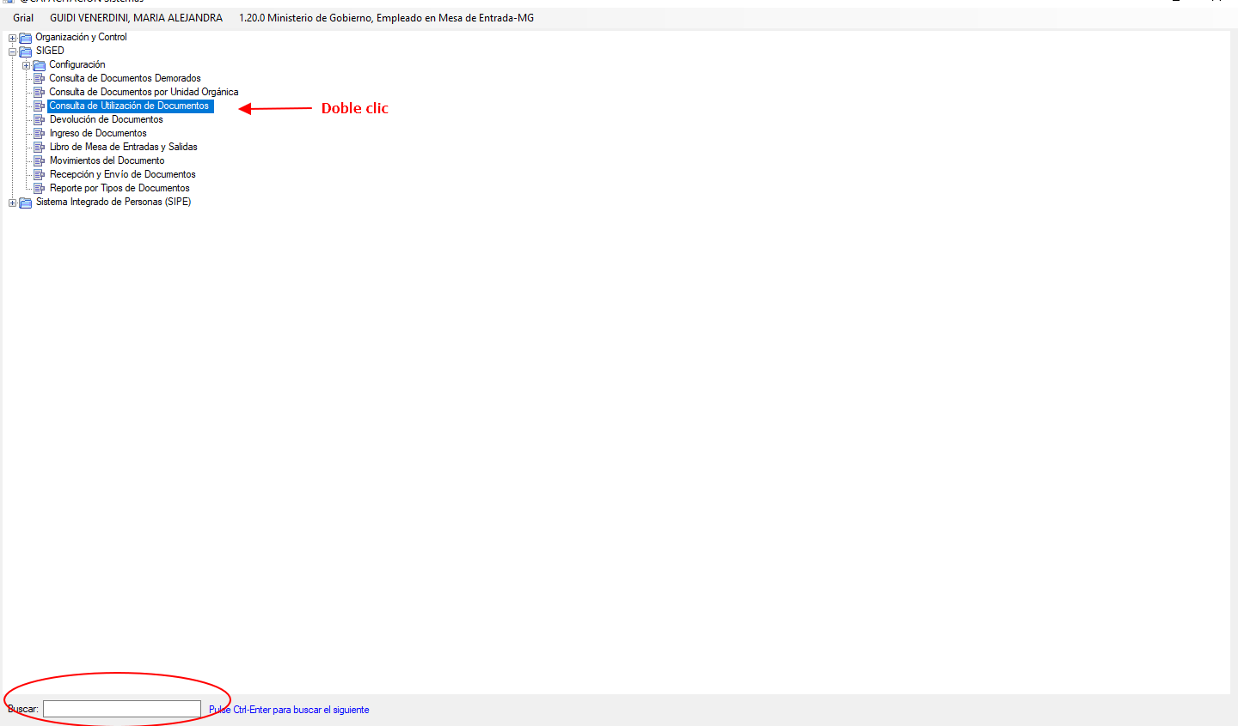

- Por la pantalla del menú principal haciendo doble clic en el Módulo Consulta de Utilización de Documentos
- Por medio del buscador del sistema escribiendo el nombre o parte del mismo

Tiene tres Pestañas:
Búsqueda Avanzada
Consulta por Dato Adicional
Documento
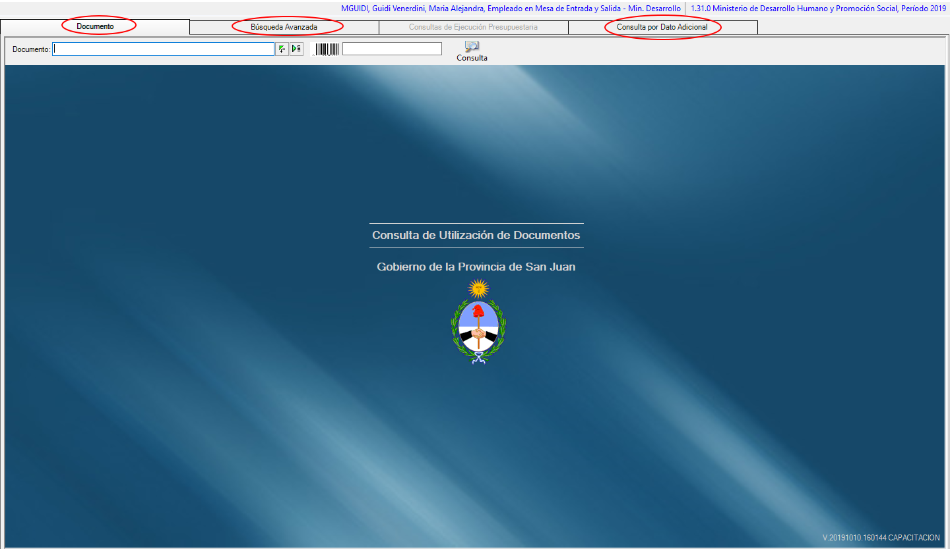

Documento
Para buscar un documento
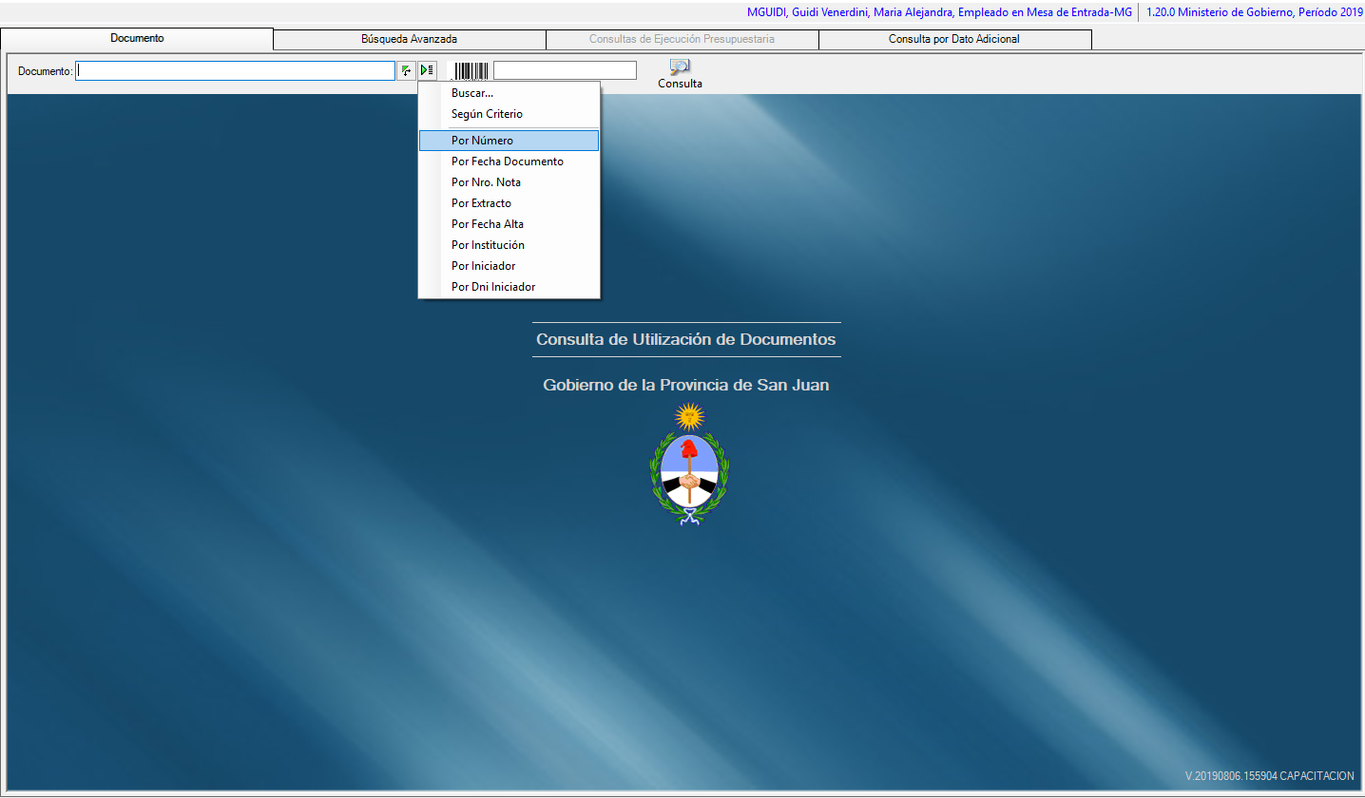

Seleccionar el criterio de búsqueda haciendo clic en el botón

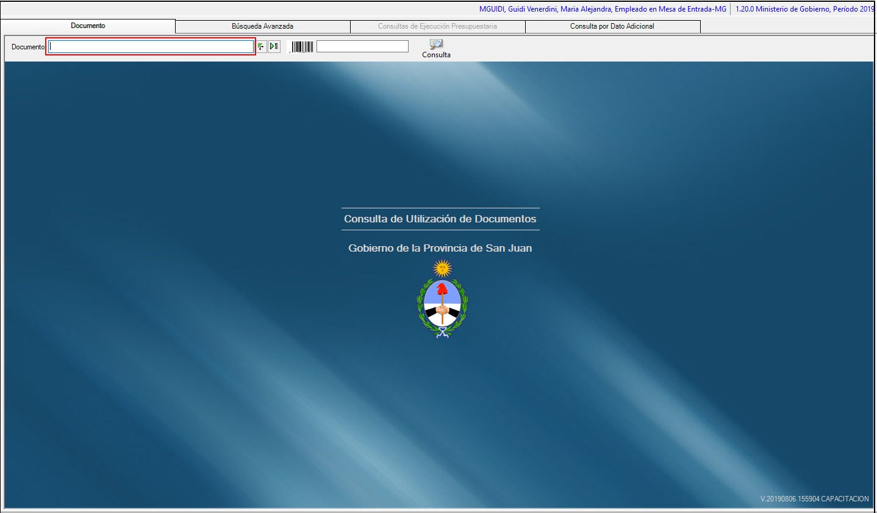

Escribir la información.
Por ejemplo: Se buscan documentos con mascara 200 que comiencen con cuatro ceros

- Apretar la tecla enter

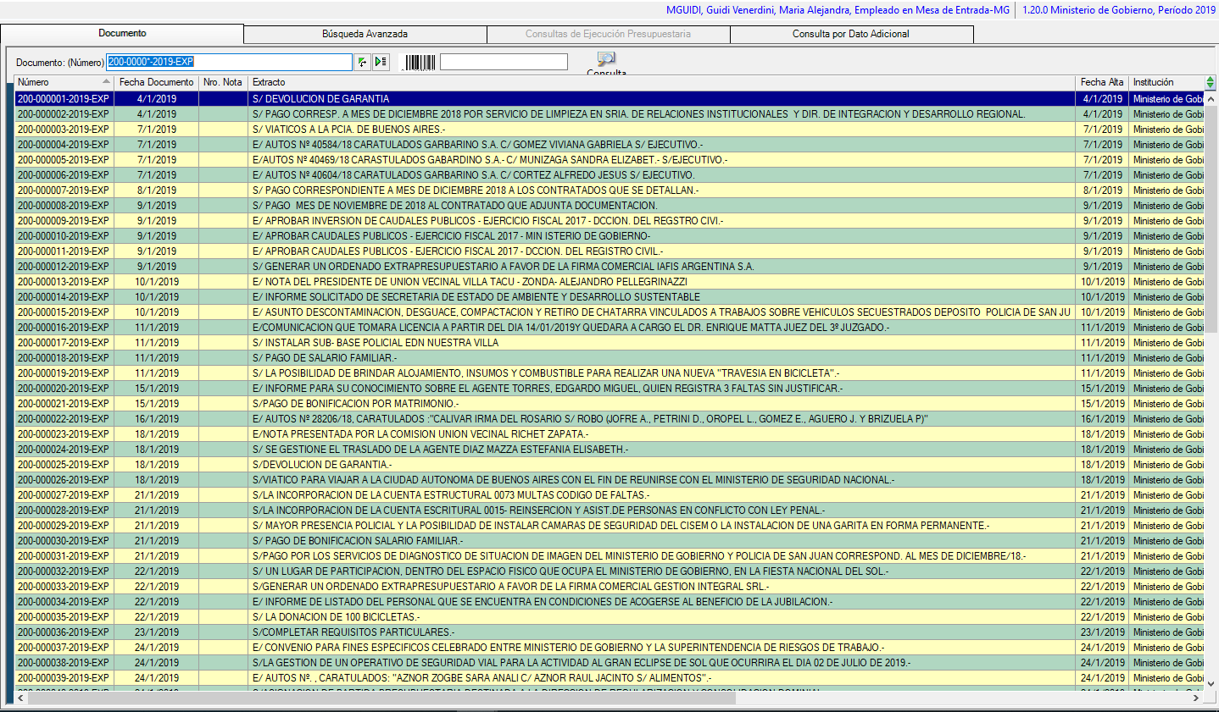

- Seleccionar el documento con doble clic.
- El botón permite seleccionar otro documento que cumpla con la información escrita.
- Hacer clic en el botón Consulta

Nota: cuando se ingresa la información para buscar el documento se pueden utilizar hasta dos asteriscos (*) que funcionan como comodines.
Por ejemplo si el criterio de búsqueda es por nro de documento (nro de expediente)
Si se escribe la siguiente información:
405-000350*
El sistema va a mostrar todos los expedientes números 350 de todos los años que encuentre.
En la búsqueda por nro de documento tener en cuenta el formato de los números de documentoS que le da el sistema SIGED:
Ejemplo:
405-000350-2018-EXP
Mascara 6 dígitos Año Tipo
La máscara: son 3 o 4 dígitos que hacen referencia a la Repartición
En el nro del documento el sistema completa los 6 lugares con ceros
El año
El tipo de documento puede ser:
-EXP para expedientes
-OFI para oficios
-OC para órdenes de compra
- EXT: para expedientes externos, etc

AL hacer clic en el botón Consulta se abre una ventana con solapas:
Documentos de Cabecera
Adjuntos
Histórico
Documento

Datos Adicionales
Documentos Asociados
Pagos
Utilidad del Documento

Documentos

En esta solapa se puede ver el Iniciador, Extracto, Estado, Fecha, y Ubicación
La información no es editable.

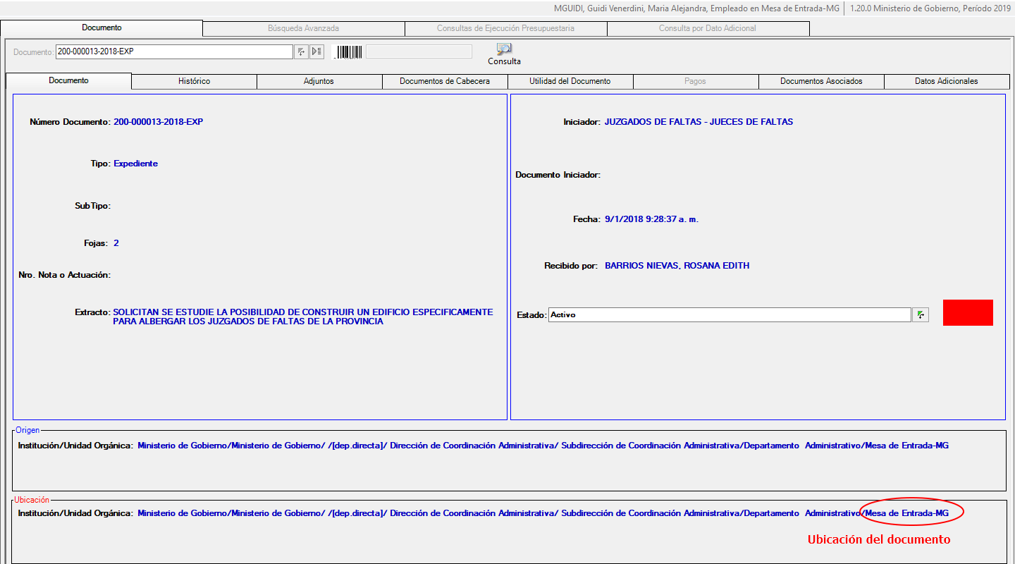

Histórico
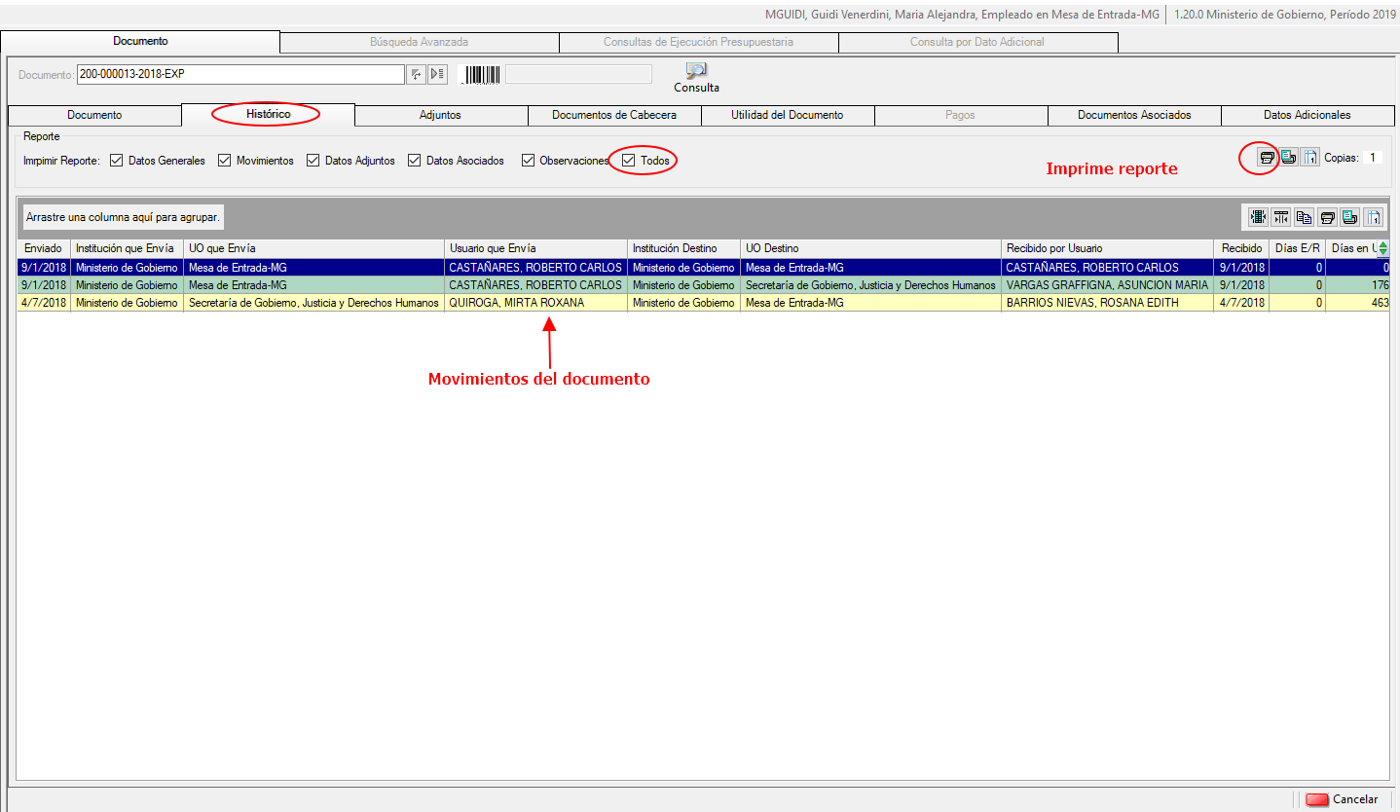
Esta solapa muestra los pases que tiene el documento (la hoja de ruta)
En cada renglón aparece fecha de envío, que Institución, Unidad Orgánica y Usuario envía y que Institución, Unidad Orgánica y Usuario recibe, fecha de recibido, días E/R (días de envío y recepción), días en U/O (días en la unidad orgánica)

Se pueden imprimir Reportes:
-Se selecciona que datos desea que aparezcan en el reporte, seleccionando la casilla .(Haciendo clic en Todo, se tildan todos los check box )
-Luego se hace clic en la impresora
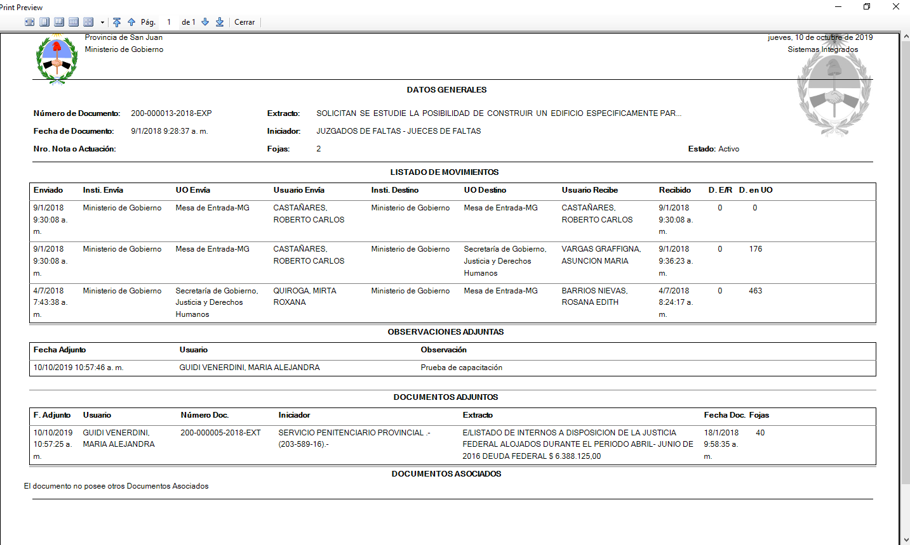

Reporte

Adjuntos
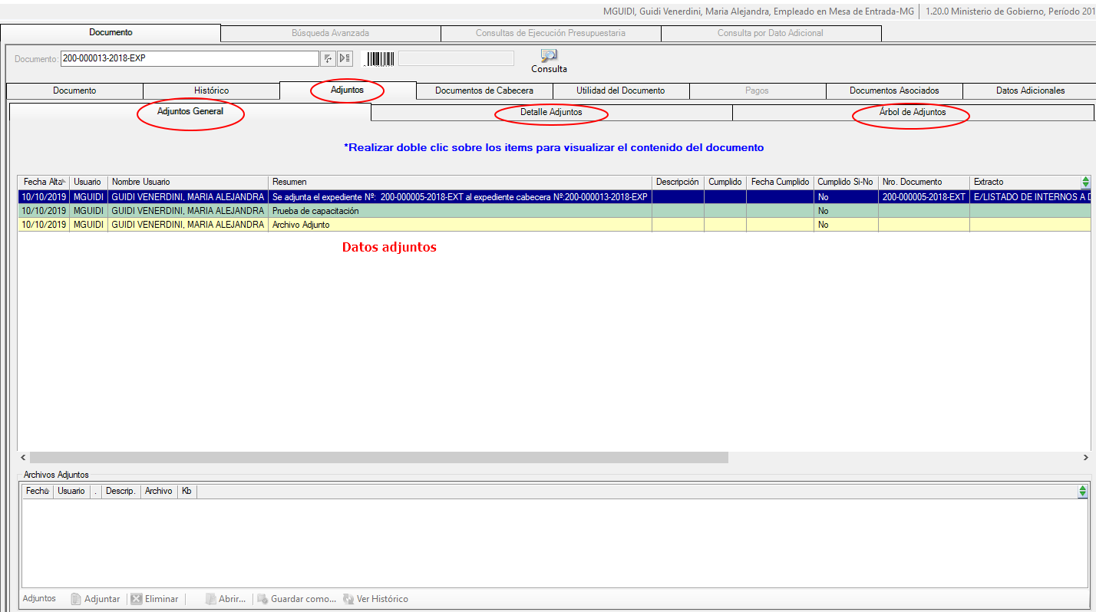
Esta Solapa tiene tres Sub Solapas:
Adjunto General: muestra cada adjunto en un renglón
(la información que se puede adjuntar es:
Documento,
-Archivo y
-Observación)

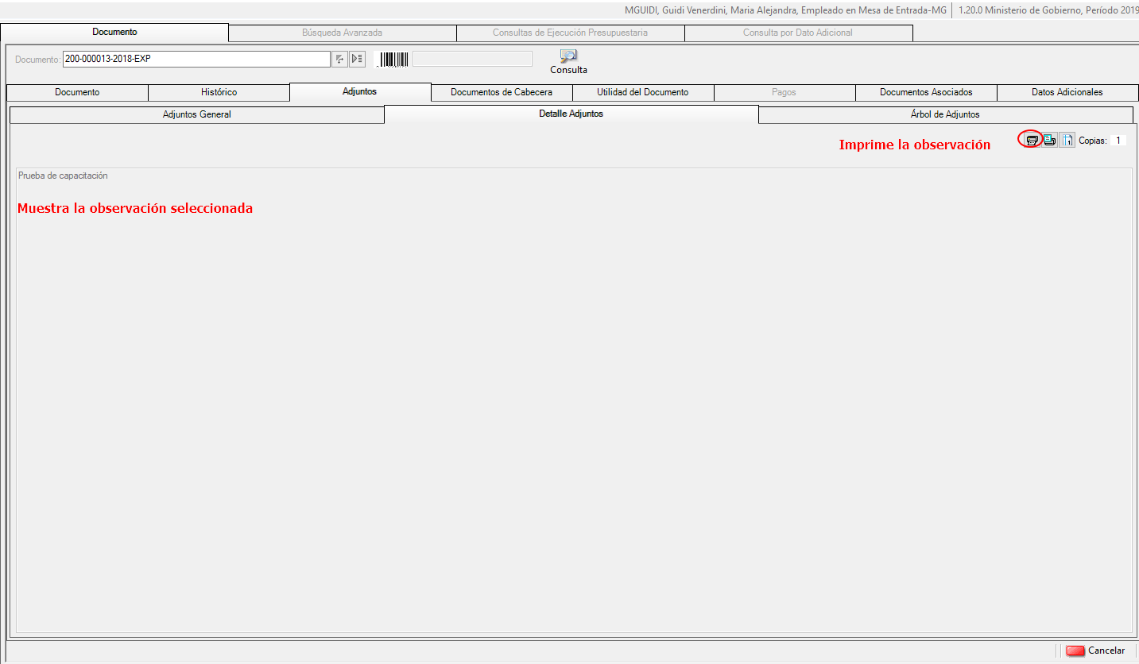

Detalle de Adjunto
Seleccionando con doble clic la observación,

Árbol de Adjunto

Muestra los adjuntos en forma de árbol.
Se puede consultar el documento adjunto haciendo clic en el botón Consulta Utilización de Documento Seleccionado

Documentos de Cabecera
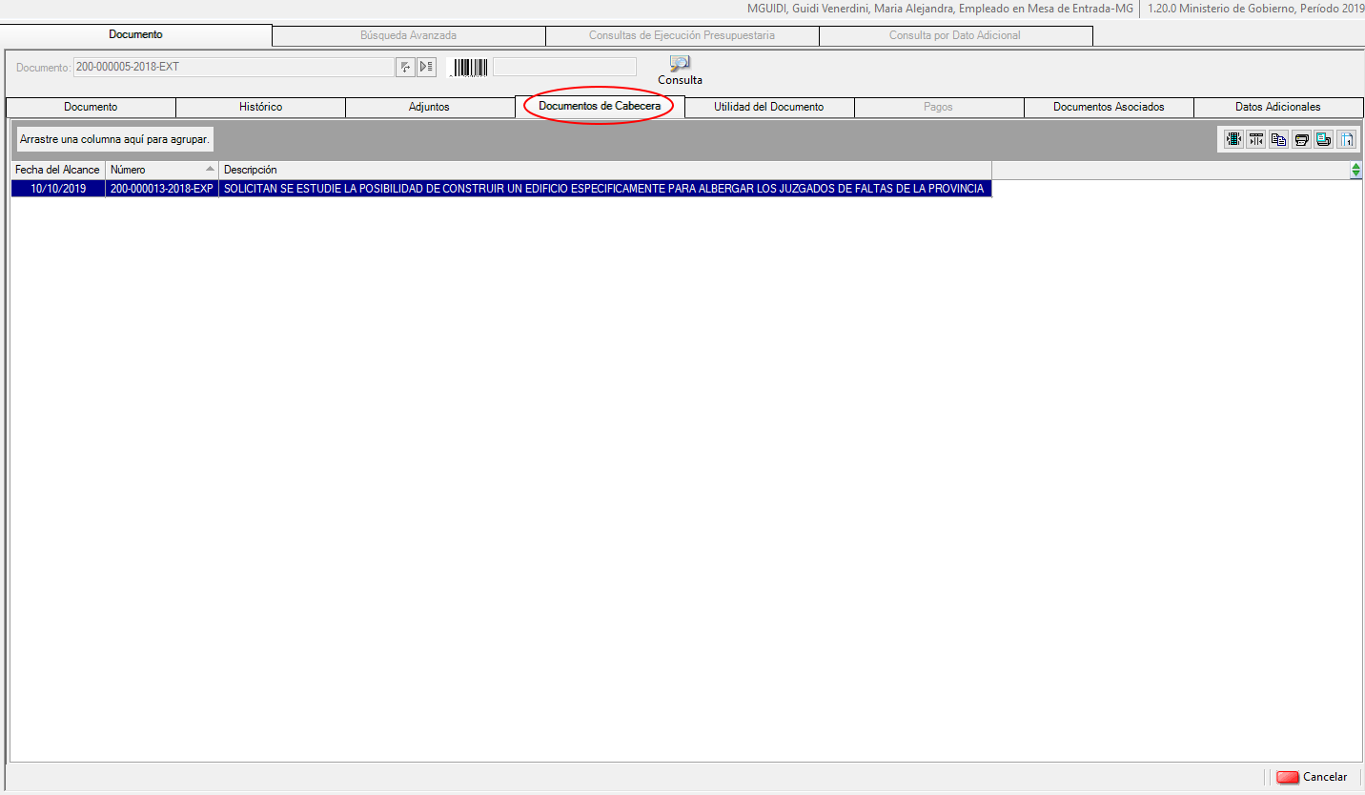
Esta solapa muestra el documento padre o madre de un documento que esta adjuntado (hijo)

Utilidad del documento
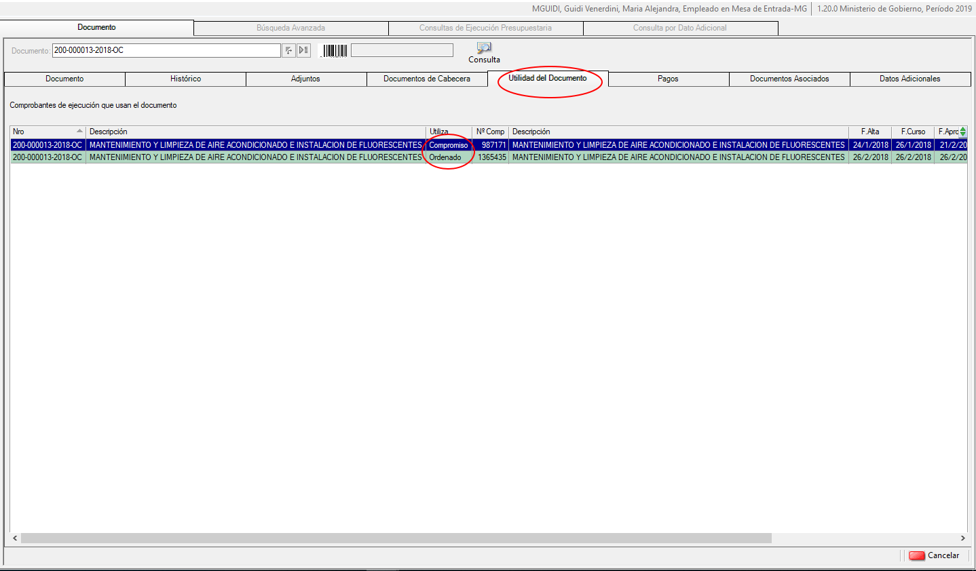

En la pestaña Utilidad del Documento, muestra los Compromisos y Ordenados asociados al documento.

Pagos
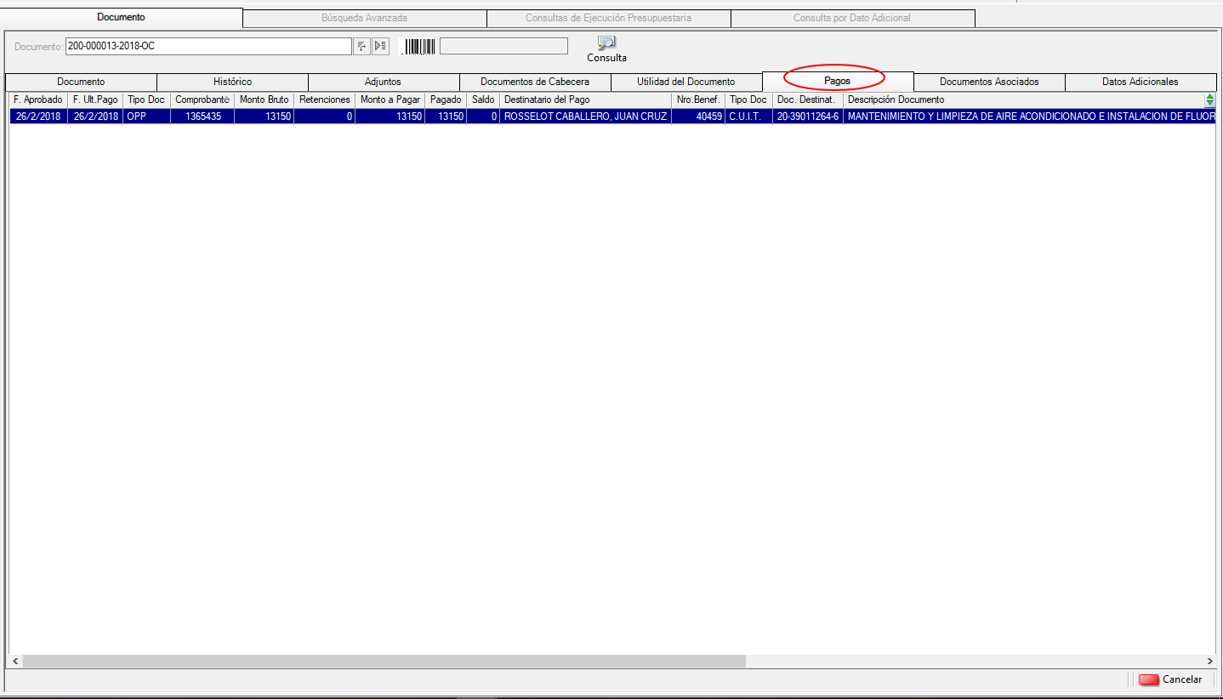

Muestra los Pagos asociados al documento

Documentos Asociados

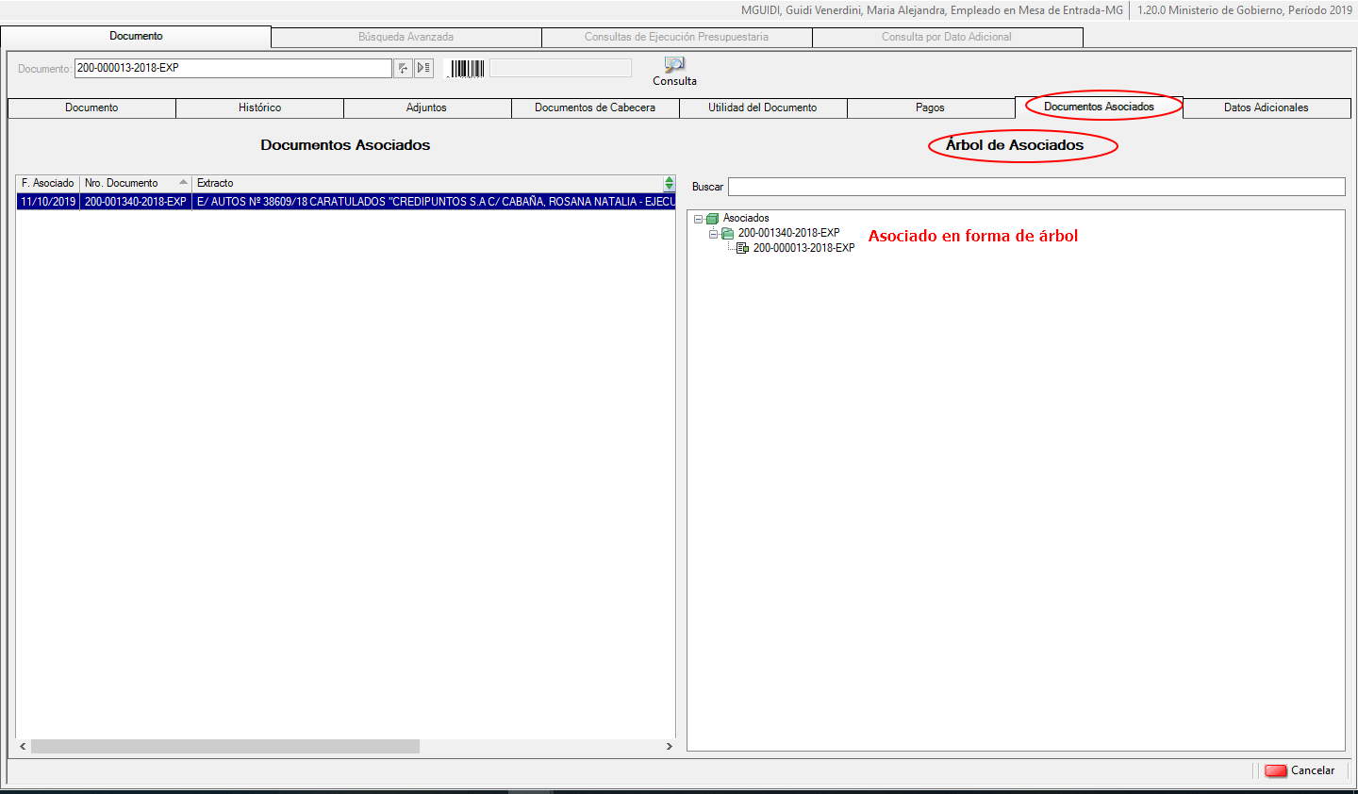

Muestra los Documentos Asociados al documento consultado.

Datos Adicionales
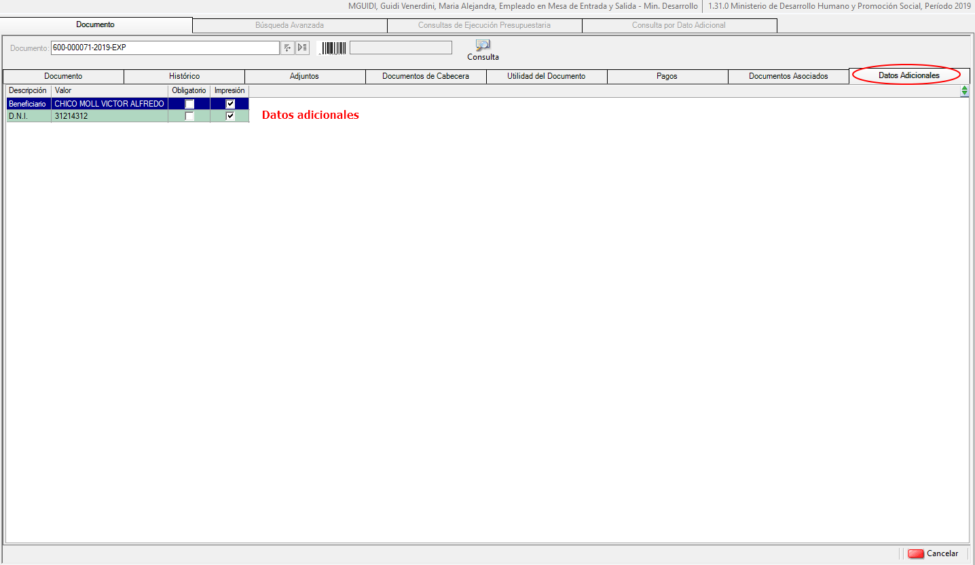
Esta pestaña se habilita solo para las instituciones que tengan documentos con Datos Adicionales

Muestra los Datos Adicionales ingresados en el módulo Ingreso de Documentos

Búsqueda Avanzada
Esta pestaña permite consultar documentos utilizando distintos filtros
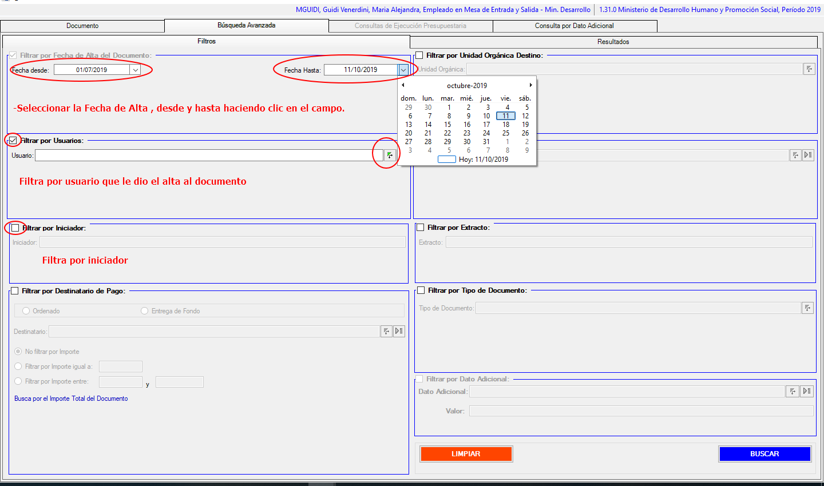
Seleccione la fecha de alta. (desde y hasta) de los documentos que quiere consultar

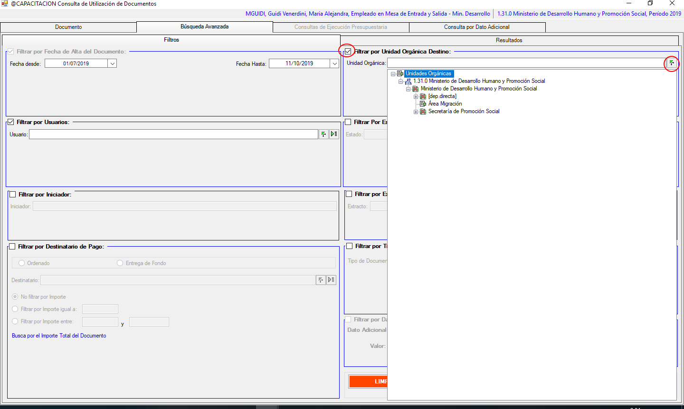

Filtra los documentos que están a recibir o en oficina de la Unidad Orgánica(Oficina) seleccionada.

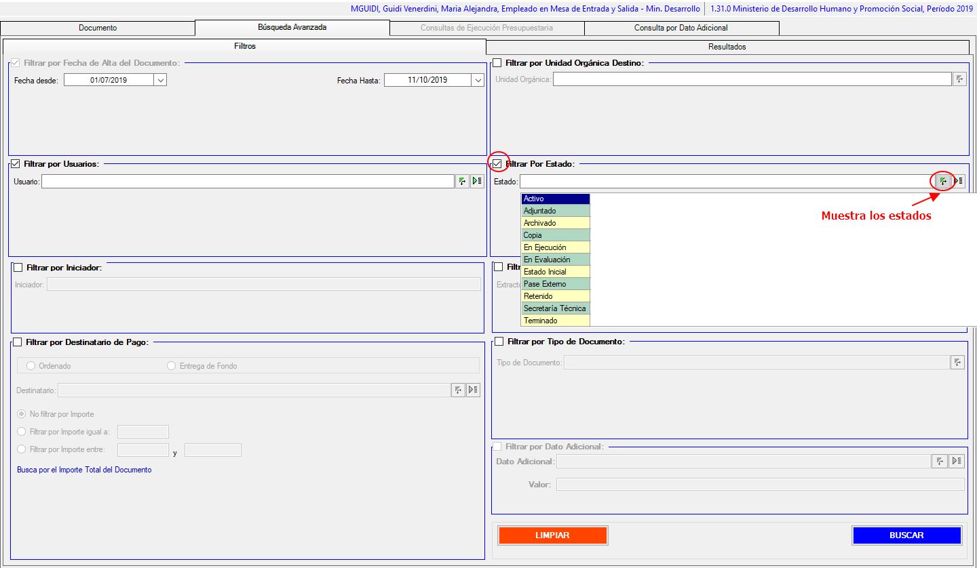

Filtra por Estado del documento.

Los estados del documento pueden ser:
- Activo: Documento que esta en uso
- Terminado: Documento que ha finalizado su trámite.
- Archivado: Documento que deja de ser activo y debe ser guardado (desaparece de la bandeja documentos en oficina)
- Pase Externo: Documento que se ha enviado a una repartición que no tiene SIGED (desaparece de la bandeja documentos en oficina)
- Terminado: Documento que termino su trámite, pero esta pendiente de ser archivado.
- Retenido: documento que se encuentra en la oficina, es espera que se cumpla algún trámite

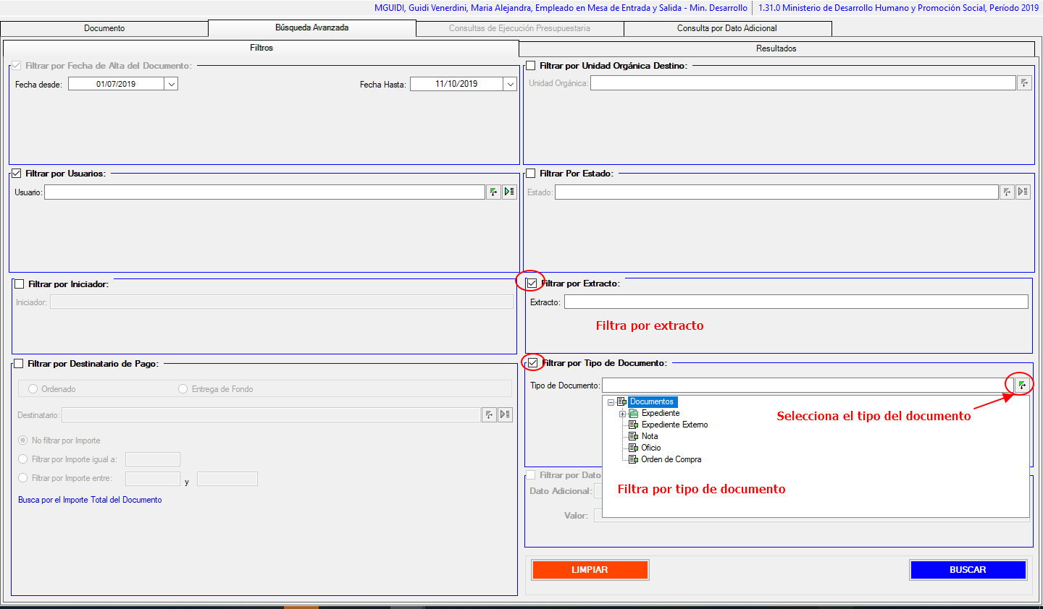
Filtro por Extracto
Filtro por tipo de documento

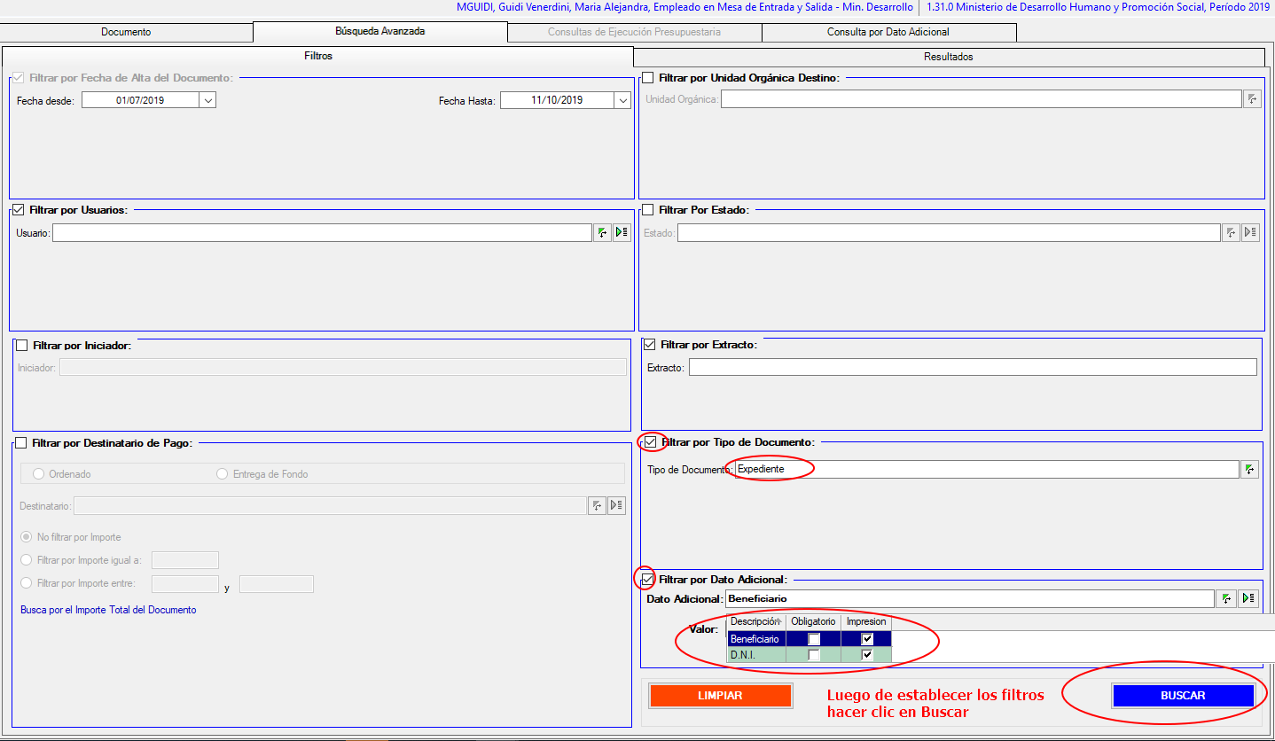

En el caso que el Tipo de Documento tenga configurado Datos Adicionales, Se podrá filtrar por alguno de ellos

Una vez que se hayan establecido los filtros, hacer clic en Buscar

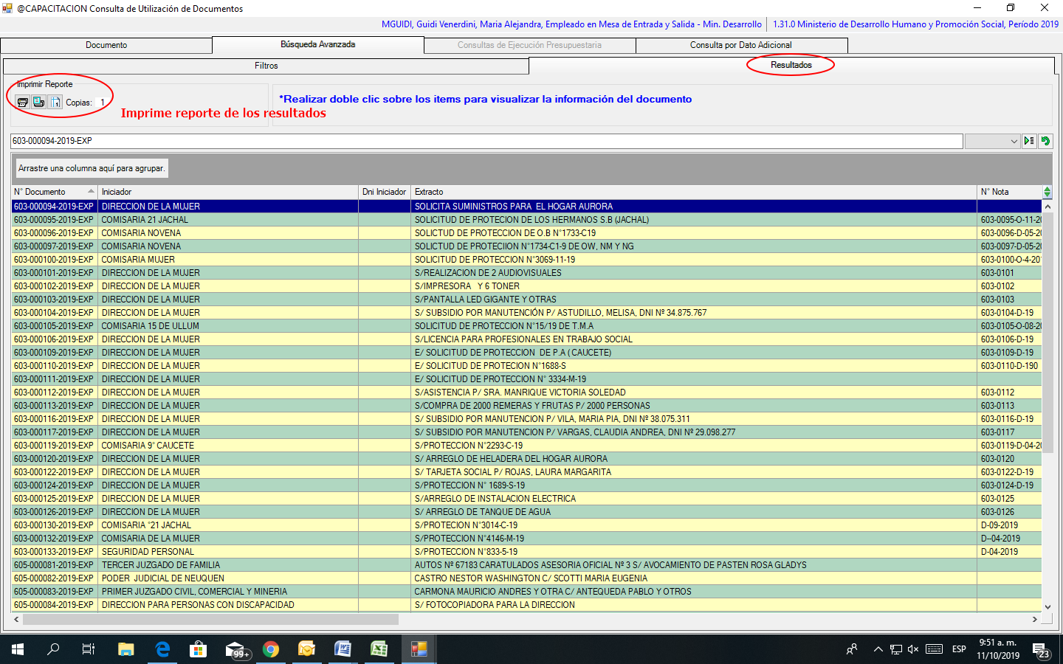

Para realizar una nueva búsqueda,
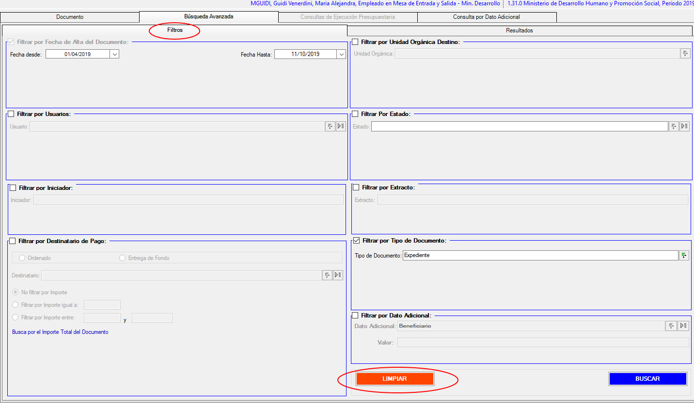
Hacer clic en Filtro .
Luego hacer clic en Limpiar

Consulta por Dato Adicional
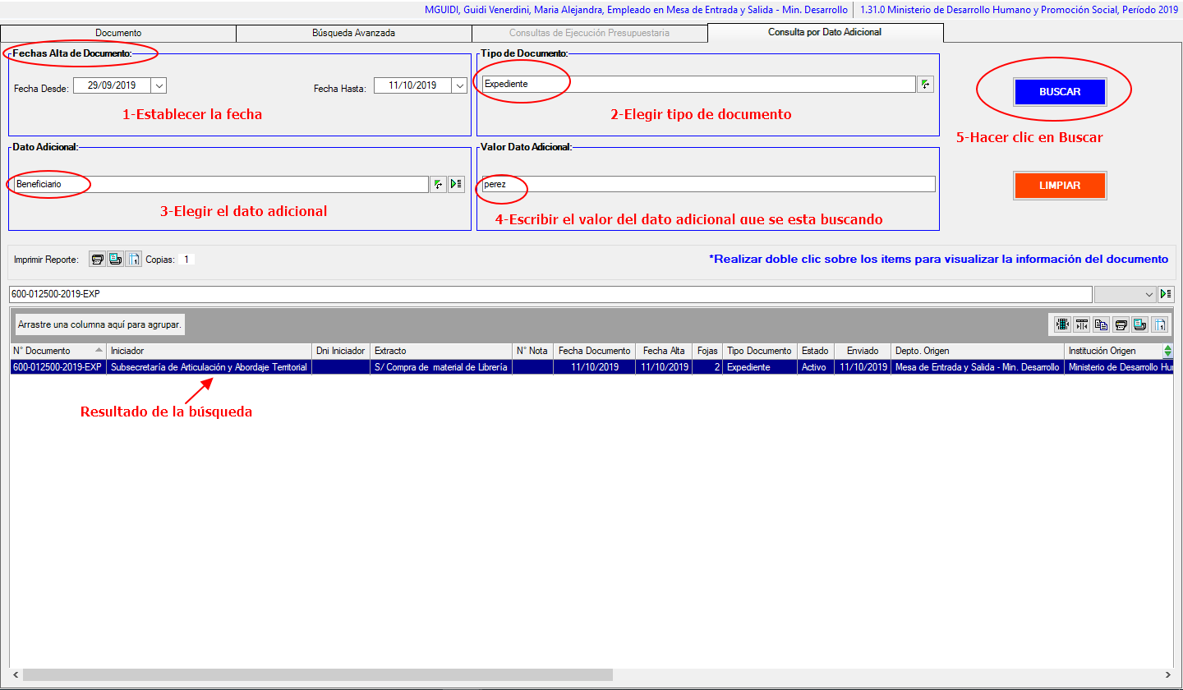
Esta consulta es solo para los documentos que tengan configurado Datos Adicionales

Hacer clic en Limpiar , para hacer una nueva búsqueda

Reportes
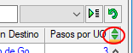
Se podrán hacer reportes utilizando la barra de Reportes
Activar esta barra haciendo clic con el botón

Ajustar el ancho de la columna a la cabecera
Copiar al porta papel
Imprimir Reporte
Vista Preliminar del Reporte
Configurar impresora Vista Preliminar del Reporte
Copiar al porta papel

Para mayor información comunicarse a los Teléfonos de contacto: 4306683-6681-6592-6567

